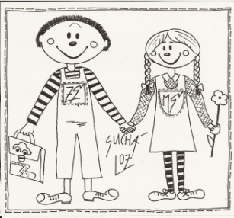
Základní škola a Mateřská škola Suchá Loz,
okres Uherské Hradiště, příspěvková organizace
se sídlem Suchá Loz č.p. 155, PSČ 687 53
e-mail: zssuchaloz@uhedu.cz
Tel.: 776 646 856
IČ: 75023911, DIČ: CZ 75023911
www.zs.suchaloz.cz

OZNÁMENÍ ZÁKONNÝCH ZÁSTUPCŮ DÍTĚTE
O JINÉM ZPŮSOBU PLNĚNÍ POVINNÉHO PŘEDŠKOLNÍHO VZDĚLÁVÁNÍ

INDIVIDUÁLNÍ VZDĚLÁVÁNÍ

Zákonní zástupci dítěte:
MATKA | OTEC
Jméno a příjmení: | Jméno a příjmení:
Bydliště: | Bydliště:
Telefon: | Telefon:

Dítě:
Jméno a příjmení: | Datum narození:
Rodné číslo: | Období individuálního vzdělávání:
Adresa trvalého pobytu:

Zdůvodnění:

V Suché Lozi dne ………………………………………………

Podpisy zákonných zástupců žadatele:

……………………………………………………………………... ……………………………………………………………………..
matka otec

